**ΤΡΑΠΕΖΑ ΘΕΜΑΤΩΝ ΓΕΩΜΕΤΡΙΑ Α ΛΥΚΕΙΟΥ**

**(ΕΙΔΗ ΚΑΙ ΣΤΟΙΧΕΙΑ ΤΡΙΓΩΝΩΝ, 1ο ΚΡΙΤΗΡΙΟ ΙΣΟΤΗΤΑΣ ΤΡΙΓΩΝΩΝ)**

**12635 (Θέμα 2)**

Δίνεται ισοσκελές τρίγωνο ΑΒΓ με ΑΒ=ΑΓ και Μ είναι το μέσο της βάσης του ΒΓ. Στις προεκτάσεις των πλευρών ΑΒ, ΑΓ προς τα Β,Γ αντίστοιχα, παίρνουμε τα τμήματα ΒΔ και ΓΕ ώστε ΒΔ=ΓΕ.

α) Να αποδείξετε ότι τα τρίγωνα ΜΒΔ και ΜΓΕ είναι ίσα. (Μονάδες 15)

β) Να αποδείξετε ότι η γωνία ΜΔΕ είναι ίση με τη γωνία ΜΕΔ. (Μονάδες 10)

**12705 (ΘΕΜΑ 2)**

Δίνεται τρίγωνο ΑΒΓ τέτοιο, ώστε ΑΓ = 2ΑΒ. Η διχοτόμος του ΑΔ τέμνει την διάμεσο ΒΕ στο σημείο Ζ. Να αποδείξετε ότι:

α) ΑΒ = ΑΕ = $\frac{ΑΓ}{2}$. (Μονάδες 7)

β) ΔΒ = ΔΕ. (Μονάδες 8)

γ) ΑΖΒΕ (Μονάδες 10)

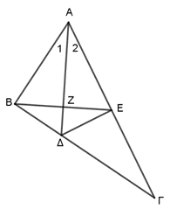

**34774 (ΘΕΜΑ 2)**

Δίνεται ισοσκελές τρίγωνο ΑΒΓ (ΑΒ=ΑΓ) και η διάμεσος του ΑΜ. Στην προέκταση της πλευράς ΒΓ και προς τα δυο της άκρα, θεωρούμε σημεία Δ και Ε αντίστοιχα έτσι ώστε ΒΔ= ΓΕ.

Να αποδείξετε ότι:

α) Α $\hat{Β}$ Δ = Α $\hat{Γ}$ Ε, (Μονάδες 6)

β) τα τρίγωνα ΑΒΔ και ΑΓΕ είναι ίσα,

(Μονάδες 12)

γ) η ΑΜ είναι και διάμεσος του τριγώνου ΑΔΕ.

(Μονάδες 7)

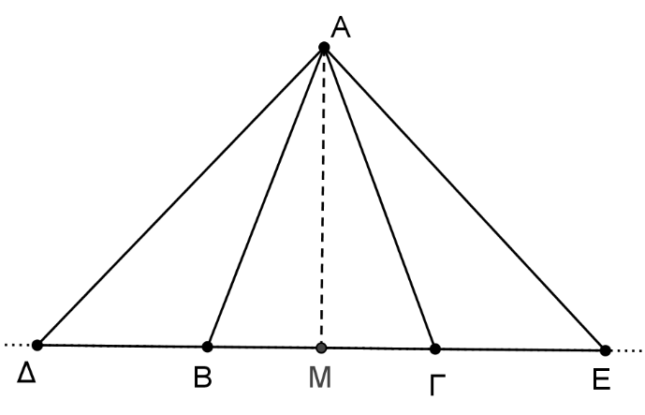

**36099 (ΘΕΜΑ 2)**

Δίνεται ισοσκελές τρίγωνο ΑΒΓ (ΑΒ=ΑΓ) και στις ίσες πλευρές ΑΒ,ΑΓ παίρνουμε αντίστοιχα τμήματα

ΑΔ=ΑΒ και ΑΕ= ΑΓ. Αν Μ είναι το μέσο της ΒΓ, να αποδείξετε ότι:

α) τα τμήματα ΒΔ και ΓΕ είναι ίσα, (Μονάδες 5)

β) τα τρίγωνα ΒΔΜ και ΜΕΓ είναι ίσα, (Μονάδες 10)

γ) το τρίγωνο ΔΕΜ είναι ισοσκελές. (Μονάδες 10)

**36104 (ΘΕΜΑ 2)**

Δίνεται ισοσκελές τρίγωνο ΚΑΒ (ΚΑ=ΚΒ) και ΚΓ διχοτόμος της γωνίας $\hat{K}$. Στην προέκταση της ΒΑ (προς το Α) παίρνουμε σημείο Λ και στην προέκταση της ΑΒ (προς το Β) παίρνουμε σημείο Μ, έτσι ώστε ΑΛ=ΒΜ. Να αποδείξετε ότι:

α) το τρίγωνο ΚΛΜ είναι ισοσκελές, (Μονάδες 12)

β) η ΚΓ είναι διάμεσος του τριγώνου ΚΛΜ. (Μονάδες 13)

**36110 (ΘΕΜΑ 2)**

Αν στο σχήμα που ακολουθεί είναι ΑΒ=ΒΓ=ΓΔ και ΟΑ=ΟΒ=ΟΓ=ΟΔ, τότε να αποδείξετε ότι:

α) ΑΓ=ΒΔ, (Μονάδες 10)

β) το Μ είναι μέσον της ΒΔ,

όπου Μ το σημείο τομής

των τμημάτων ΟΓ και ΒΔ.

(Μονάδες 15)

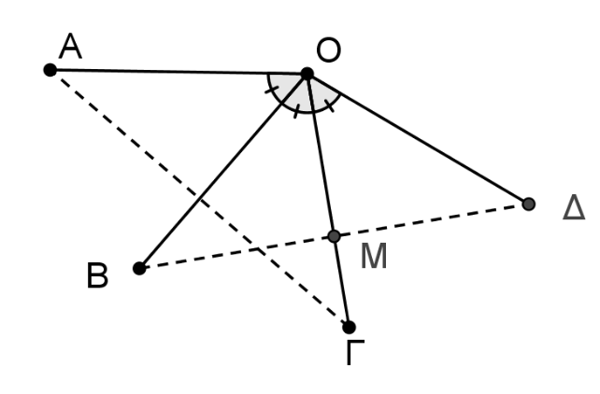

**36170 (ΘΕΜΑ 2)**

Δίνεται ισοσκελές τρίγωνο ΑΒΓ με ΑΒ = ΑΓ. Στις προεκτάσεις των πλευρών ΒΑ και ΓΑ (προς το Α) θεωρούμε τα σημεία Ε και Δ αντίστοιχα τέτοια ώστε ΑΕ = ΑΔ.

Να αποδείξετε ότι:

α) ΒΕ = ΓΔ, (Μονάδες 6)

β) ΒΔ = ΓΕ, (Μονάδες 10)

γ) $Δ\hat{Β}Γ=Ε\hat{Γ}Β$. (Μονάδες 9)

**36333 (ΘΕΜΑ 2)**

Δίνεται τρίγωνο ΑΒΓ και Ε το μέσο της διαμέσου του ΑΜ. Αν είναι ΒΓ = 2 ΒΕ, τότε να αποδείξετε ότι:

α) $Α\overset{∧}{Ε}Β=Ε\overset{∧}{Μ}Γ$ (Μονάδες 12)

β) ΑΒ = ΕΓ (Μονάδες 13)

